建设项目竣工环境保护
验收监测报告

项目名称：年产200吨镀锌卷压花、热轧卷压花生产项目
建设单位：济宁经济开发区嘉畅钢材经营部
编制单位：济宁经济开发区嘉畅钢材经营部

2020年1月
建设单位：济宁经济开发区嘉畅钢材经营部
法人代表：张淦

编制单位：济宁经济开发区嘉畅钢材经营部
法人代表：张淦
项目负责人：

建设单位：济宁经济开发区嘉畅钢材经营部
电话：13518657781
传真：
邮编：272000
地址：山东省济宁市济宁经济开发区瞳里镇大张村西1000米

目录
第一章验收项目概况 1
1.1项目概况 1
1.2验收范围 2
1.3验收监测目的 2
1.4验收监测内容 2
1.5验收监测工作 3
第二章验收监测依据 4
2.1法律法规、条例、技术规范依据 4
2.2技术文件依据 4
第三章工程建设情况 5
3.1项目地理位置及平面布置 5
3.2项目工程概况 6
3.3工程建设内容 9
3.4主要工艺流程及产污环节 11
3.5项目变更情况 12
第四章环境保护设施、环境管理检查 13
4.1污染物治理/处置设施 13
4.2环境管理检查 17
第五章环境影响评价结论建议及批复 19
5.1环境影响报告表批复 19
第六章验收执行标准 20
6.1验收执行标准来源 20
6.2废气执行标准 20
6.3噪声执行标准 21
第七章验收监测内容 22
7.1环境保护设施调试效果 22
7.2废气监测内容 22
7.3噪声监测点位、监测因子、监测频次 23
第八章质量保证及质量控制 24
8.1监测分析方法 24
8.2人员资质 24
8.3质量控制措施 24
第九章验收监测内容 27
9.1验收监测期间工况调查 27
9.2污染物排放监测结果 27
第十章环评批复落实情况 37
10.1环评批复落实情况 37
第十一章结论 39
11.1“三同时”执行情况 39
11.2验收监测（调查）结果 39
建设项目工程竣工环境保护“三同时”验收登记表 42
附件一：济宁市生态环境局（经开）对《济宁经济开发区嘉畅钢材经营部年产200吨镀锌卷压花、热轧卷压花生产项目》的审批意见济环报告表（经开）【2019】11号（2019.06.21）
附件二：检测报告

第一章验收项目概况
1.1项目概况
济宁经济开发区嘉畅钢材经营部投资25万元建设年产200吨镀锌卷压花、热轧卷压花生产项目，建设地点位于山东省济宁市济宁经济开发区瞳里镇大张村西1000米，项目用地总面积约1600平方米。建设单位租赁张苏财个人现有生产车间。项目职工定员3人，年工作300天。生产实行8小时制，常白班。该项目建成后生产规模为年产200吨镀锌卷压花、热轧卷压花。
根据《中华人民共和国环境影响评价法》、《建设项目环境保护管理条例》以及其它有关建设项目环境保护管理的规定，本项目需进行环境影响评价。依据《建设项目环境影响评价分类管理名录》（环保部部令[2017]第44号），本项目无喷漆和电镀工艺，属于“二十二、金属制品业”中的“67、金属制品加工制造”的“其他(仅切割组装除外)”，需编制环境影响报告表。济宁经济开发区嘉畅钢材经营部委托我公司承担该项目的环境影响评价工作。我单位受委托后，派有关工程技术人员到现场进行环境现状调查和收集有关工程资料，按照国家有关环评技术规范要求，编制完成该项目环境影响报告表。济宁经济开发区嘉畅钢材经营部委托我公司承担该项目的环境影响评价工作。我单位受委托后，派有关工程技术人员到现场进行环境现状调查和收集有关工程资料，按照国家有关环评技术规范要求，编制完成该项目环境影响报告表。2019年09月，我公司委托甘肃宜洁环境工程科技有限公司编制完成了《济宁经济开发区嘉畅钢材经营部年产200吨镀锌卷压花、热轧卷压花生产项目环境影响报告表》，2019年06月21日济宁市生态环境局（经开）对该项目进行了批复（济环报告表【2019】11号。该项目为新建项目。2019年06月开工建设，2019年7月建设完成，2019年9月开始试运行。
项目建设过程中严格按照环保“三同时”，在保证正常运行的前提下采取了相应环保治理措施。目前项目主体工程、辅助工程及配套的环保设施等基本建设完成，运行状况稳定，已具备年产200吨镀锌卷压花、热轧卷压花生产项目的生产能力。
1.2验收范围
本次验收的范围为年产200吨镀锌卷压花、热轧卷压花生产项目的生产线及其配套的各项环保设施。
1.3验收监测目的
通过对建设项目外排污染物的达标情况、污染治理效果的监测，以及对建设项目环境管理水平，形成监测或调查结论，为项目环境保护竣工验收及其日常监督管理提供技术依据。
1.4验收监测内容
本次验收项目为“济宁经济开发区嘉畅钢材经营部年产200吨镀锌卷压花、热轧卷压花生产项目”，通过对本项目的实际建设内容进行调查，核实本项目的产品内容以及各个工段原辅材料的使用情况和实际生产能力。
对照该项目环境影响报告以及环保行政主管部门的批复意见要求，核查项目的建设内容、建设规模以及各项环保治理设施建设完成情况。对环境影响报告以及环保行政主管部门的批复中提及的有关废水、废气、噪声和固体废物的产生、排放情况进行监测、统计。
按照“三同时”要求，调查各项环保设施是否安装到位，调查各个生产工段的污染物的实际产生情况以及相应的环保设施是否建设到位和实际运行情况；
调查环评批复的落实情况、污染物排放总量的落实情况等。核查周围敏感保护目标分布及受影响情况。通过对该项目外排污染物达标、污染治理效果的监测，对该项目环境管理水平检查等，综合分析、评价得出结论，以验收报告的形式提供建设项目竣工环境保护验收及验收后日常监督管理的技术依据。
1.5验收监测工作
根据国家有关法律法规的要求，本项目需要开展竣工环境保护验收工作，2019年10月我公司委托齐鲁质量鉴定有限公司制定了《济宁经济开发区嘉畅钢材经营部年产200吨镀锌卷压花、热轧卷压花生产项目竣工环境保护验收监测方案》，齐鲁质量鉴定有限公司于2019年10月19日至10月20日对我公司年产200吨镀锌卷压花、热轧卷压花生产项目进行了现场采样与监测。根据项目建设实际情况，在综合分析评价监测结果的基础上，我公司参照《建设项目竣工环境保护验收技术指南污染影响类》要求编制了《济宁经济开发区嘉畅钢材经营部年产200吨镀锌卷压花、热轧卷压花生产项目竣工环境保护验收报告》。

第二章验收监测依据
2.1法律法规、条例、技术规范依据
- 《中华人民共和国环境保护法》（2015年01月实施）；
- 中华人民共和国国务院令第682号《建设项目环境保护管理条例》（2017年10月实施）；
- 环保部部令第39号《国家危险废物名录》（2016年06月）；
- 山东省人民政府鲁政办发【2006】60号《山东省人民政府办公厅关于加强环境影响评价和建设项目环境保护设施“三同时”管理工作的通知》（2006年07月）；
- 山东省环境保护厅鲁环评函【2013】138号文《山东省环境保护厅关于加强建设项目特征污染物监管和绿色生态屏障建设》（2013年03月27日）；
- 国家环境保护部环发【2012】98号文《关于切实加强风险防范严格环境影响评价管理的通知》（2012年08月）；
- 国家环境保护部环发【2012】77号文《关于进一步加强环境影响评价管理防范环境风险的通知》（2012年07月）；
- 《建设项目竣工环境保护验收技术指南污染影响类》。
2.2技术文件依据
（1）甘肃宜洁环境工程科技有限公司编制的《济宁经济开发区嘉畅钢材经营部年产200吨镀锌卷压花、热轧卷压花生产项目环境影响报告表》（2019.06）；
（2）济宁市生态环境局（经开）对《济宁经济开发区嘉畅钢材经营部年产200吨镀锌卷压花、热轧卷压花生产项目》的审批意见（2019.06.21）；
（3）《济宁经济开发区嘉畅钢材经营部年产200吨镀锌卷压花、热轧卷压花生产项目竣工环境保护验收监测方案》。
第三章工程建设情况
3.1项目地理位置及平面布置
本项目位于山东省济宁市济宁经济开发区瞳里镇大张村西1000米，该区域基础设施配套完善，交通、通讯等条件便捷，所需各种原材料及水、电等资源供应充足。（位置见图3-1：项目地理位置图）。
本项目占地面积1600m²，包括生产车间、办公室等功能区域；大门朝向西侧，办公室位于生产车间内。根据产品的工艺、运输、消防的要求，结合车间布置等因素，按照国家有关标准和要求，对建筑物、运输、管线进行布置，配备了较为完善的供电、供水、排水、通讯等基础设施。（见图3-2：项目平面布置图）。
3.2项目工程概况
项目名称：年产200吨镀锌卷压花、热轧卷压花生产项目；
建设性质：新建；
行业类别：C3311 金属结构制造；
劳动定员及工作制度：项目定员3人，实行单班8h工作制，年工作天数为300天，年工作时数2400h；
项目总投资：预计总投资25万元，环保投资3万元，占比12%；实际总投资25万元，环保投资3万元，占比12%；
建设地点：项目位于山东省济宁市济宁经济开发区瞳里镇大张村西1000米；
建设内容及规模：本项目建设，环保处理设施等，生产能力为年产200吨镀锌卷压花、热轧卷压花生产项目。
表3-2工程基本情况表

序号 | 项目 | 内容
1 | 项目名称 | 年产200吨镀锌卷压花、热轧卷压花生产项目
2 | 建设单位 | 济宁经济开发区嘉畅钢材经营部
3 | 建设地点 | 山东省济宁市济宁经济开发区瞳里镇大张村西1000米
4 | 项目性质 | 新建
5 | 环评情况 | 甘肃宜洁环境工程科技有限公司2019.06
6 | 批复情况 | 济宁市生态环境局（经开）2019.06.21
7 | 投资额 | 预计总投资25万元，环保投资3万元，占比12%；实际总投资25万元，环保投资3万元，占比12%
8 | 本次验收项目建设规模 | 年产200吨镀锌卷压花、热轧卷压花生产项目的生产线及其配套的各项环保设施
9 | 本次验收项目开工、竣工、设备调试时间 | 2019年7月开工建设，2019年9月建设完成，2019年10月开始试运行
10 | 劳动定员、工作制度 | 项目定员3人，实行单班8h工作制，年工作天数为300天，年工作时数2400h
11 | 环保设施设计单位 | ——
12 | 环保设施施工单位 | ——

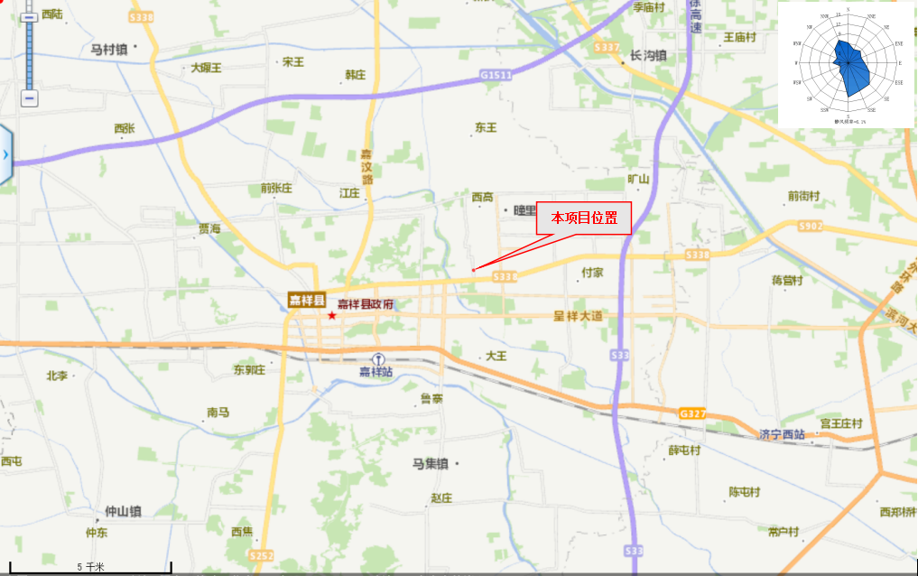
图3-1项目地理位置图
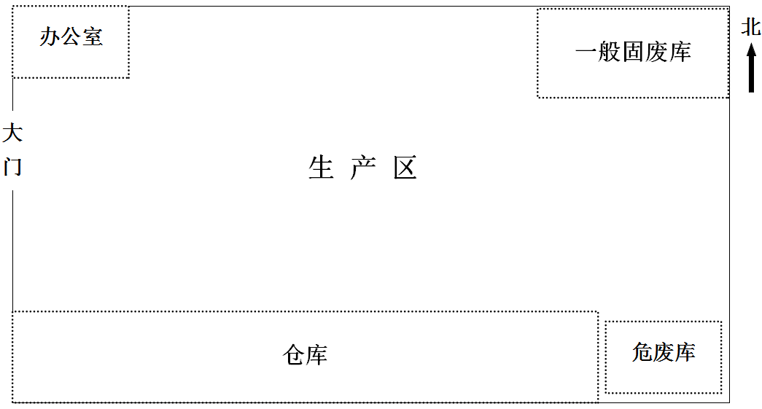
图3-2项目平面布置图
3.3工程建设内容
3.3.1项目组成
序号 | 项目组成 | 建设内容 | 备 注
一 | 主体工程 | 生产车间 | 1座，共一层，建筑面积1600m2
二 | 辅助工程 | 原料区 | 原料区在生产车间内西南侧，用于堆存原料
二 | 辅助工程 | 产品区 | 产品区在生产车间内东南侧，用于产品堆存
二 | 辅助工程 | 办公区 | 面积120m2，在生产车间西部，用于日常办公。
三 | 公用工程 | 供水系统 | 由厂区自备水井供给
三 | 公用工程 | 排水系统 | 雨污分流，生活废水经厂区化粪池处理定期清运
三 | 公用工程 | 供电系统 | 由当地供电网络接入厂区
四 | 环保工程 | 噪声 | 噪声设备基础减振、隔声、消声等
四 | 环保工程 | 废水 | 生活污水排入化粪池，有周边农户定期清运至农田，用作农肥，不外排
四 | 环保工程 | 固废 | 一般工业固废暂存地、垃圾桶、危废库
表3-3项目组成一览表
3.3.2主要产品及辅原料消耗
表3-4项目产品方案一览表
序号 | 产品名称 | 环评年产量 | 实际年产量 | 备注
1 | 镀锌卷压花、热轧卷压花 | 200吨 | 200吨

表3-5项目原辅材料消耗情况
序号 | 名称 | 环评使用量 | 实际使用量 | 来源/备注
1 | 镀锌卷 | 101t | 101t | 外购
2 | 热轧卷 | 101t | 101t | 外购
3 | 液压油 | 0.4t | 0.4t | 外购
3.3.3主要生产设备
表3-6项目生产设备一览表
序号 | 设备名称 | 环评数量 | 实际数量 | 备注
1 | 开平机 | 1台 | 1台 | /
2 | 剪板机 | 1台 | 1台 | /
3 | 压力机 | 2台 | 2台 | 1000
4 | 压力机 | 2台 | 2台 | 5000
5 | 棍花机 | 2台 | 2台 | /
3.3.4公用工程
本项目用水由当地供水系统供应，水质、水压、水量均能满足生活的需要。
3.3.4.1给水
项目新鲜用水主要是生活用水，生产无用水环节。
项目职工生活用水，职工定员3人，不在厂区内食宿，生活用水按50L/人·d计，年工作300天，生活用水量为0.15m³/d，年用水量45m³/a。
项目用水厂区自备水井供给，可以满足日常用水需求。
3.3.4.2排水
本项目废水主要为生活污水，生活用水按产污系数80%计，生活污水产生量为0.12m³/d，36m³/a（年工作300天），生活污水经化粪池处理后定期外运沤制农肥。。

36
新鲜水45
经过化粪池处理后沤制农肥
生活污水48
生活用水45
损耗9
图3-2项目水量平衡图（m³/a）
3.3.4.3供电
本项目供电当地供电局提供，用电量为1万kWh/a。
3.3.4.4供热
本项目办公室冬季采用单体空调供暖，生产车间冬季不供暖。
3.4主要工艺流程及产污环节
生产工艺流程说明
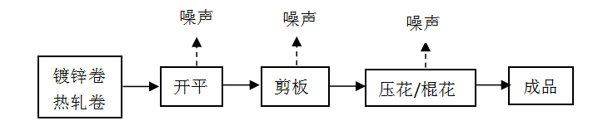
图3-3 生产工艺流程及产污环节图
工艺流程简介：首先利用开平机对外购镀锌卷、热轧卷进行开平，开平后对需要剪板的进行剪板，最后采用刻有花纹的棍花机或压力机在镀锌板，热轧板上压出花纹后即为成品。
（二）主要污染工序：
1、废气产生工序：本项目无生产废气产生；
2、废水产生工序：生产过程中不产生生产废水，只有员工生活污水。
3、噪声产生工序：主要是开平机、压力机、以及棍花机等设备运行产生的噪声。
4、固废产生工序： S1：废边角料；
S2：废液压油；
S3：生活垃圾。
3.5项目变更情况
参照环办[2015]52 号，本项目未涉及导致环境影响显著变化的变更情况。

第四章环境保护设施、环境管理检查
4.1污染物治理/处置设施
4.1.1废气
本项目无生产废气产生。
4.1.2废水
本项目废水主要为职工生活污水，主要污染物为COD、BOD5、氨氮、SS。本项目定员3人，厂区无职工食堂与宿舍，年工作日300天，一班八小时制生产。
本项目生活用水为0.15m³/d，年工作300天，则年用量为45m³。生活污水的产生量约为36m³/a。本项目生活污水经化粪池处理后定期外运沤制农肥。
4.1.3噪声
本项目噪声主要为开平机、压力机、棍花机等设备运行时的噪声，噪声源强约70-85dB(A)，为不定时，间歇发生。本环评要求项目合理布局，有振动设备应设减振消声装置，货物装卸时尽量轻拿轻放禁止夜间进行各类作业。同时加强管理，经常保养和维护机械设备避免设备在不良状态下运行。项目设备噪声采用上述隔声、减震、距离衰减后，项目厂界噪声满足《工业企业厂界环境噪声排放标准》（GB12348-2008）2类标准，噪声的排放对周围环境影响较小。
4.1.4固体废物
本项目主要固废包括生活垃圾、下脚料及废液压油。
（1）生活垃圾
本项目职工定员3人，年工作时间300天，每人每天按0.5kg计算，则年产垃圾0.45t，生活垃圾集中存放由环卫部门收集清运。
（2）一般工业固废
下脚料：根据建设方提供资料，开平、剪板过程中会产生一定量的金属下脚料，产生量按原材料用量的1%计，根据本项目原材料用202 t/a，本项目金属下脚料产生量约2t/a，统一收集后外售给物资回收部门。
（3）危险废物
废液压油：项目开平机、压力机等机械加工设备运行过程中需配备有液压系统，因此液压油长时间使用需要定期更换，通过与企业交流可知，液压油每2-3年更换一次，废液压油的产生量约为0.01t/a。
该部分固废属于危险废物，通过与《国家危险废物名录》（2016版）对照可知，废液压油的废物类别为HW08废矿物油与含矿物油废物，废物代码为900-218-08，属于液压设备维护、更换和拆解过程中产生的废液压油。废液压油桶属于盛装液压油的容器，与废废液压油一并处置。废液压油委托有资质的危废处置单位处置。
4.2环境管理检查
4.2.1环保审批手续及“三同时”执行情况
本项目建设前，根据国家《中华人民共和国环境影响评价法》和《建设项目环境保护管理条例》中有关规定，进行了环境影响评价，履行了环境影响审批手续，有关档案齐全。项目做到了环保设施与主体工程同时设计、同时施工、同时投产使用的“三同时”要求。
4.2.2环境管理规章制度的建立及执行情况
公司重视环保工作，严格遵守“三同时”制度及相关法规，专门设置了环保部门，配备了专门的环保人员，建立和健全了各项环境保护制度，建设了相应的环境保护设施，并由专人进行运行和维护，保证环保设施的正常运行。
4.2.3环境保护监测机构、人员的配置情况
公司目前不具备对废水、废气、噪声等的自主监测能力，委托有资质的单位进行定期监测。
4.2.4规范化危险废弃物暂存场所防范措施检查
危废库按照《危险废物贮存污染控制标准》（GB18597-2001）及其修改单的要求进行防渗、防泄漏等处理，故建设危废暂存间。
4.2.5环境风险防范措施
公司成立了事故应急处理小组，对公司可能存在的突发性风险做了相应的防护措施，同时对企业员工进行了相关的培训宣贯。
4.2.6绿化措施
本项目厂区进行了部分的绿化。
4.2.7环保设施投资及“三同时”落实情况
表4-5环保投资核查一览表
污染源 | 环保设施名称 | 总投资（万）
废水 | 化粪池 | 1
固废 | 委托环卫部门处理、设置固废暂存点，  危废暂存库并进行重点防渗 | 1
噪声 | 设备减震、墙壁及门窗隔音 | 1
合计 |  | 3
总投资 |  | 25
占总投资比例 |  | 12%

第五章环境影响评价结论建议及批复
5.1环境影响报告表批复
环评影响报告表批复内容如下：
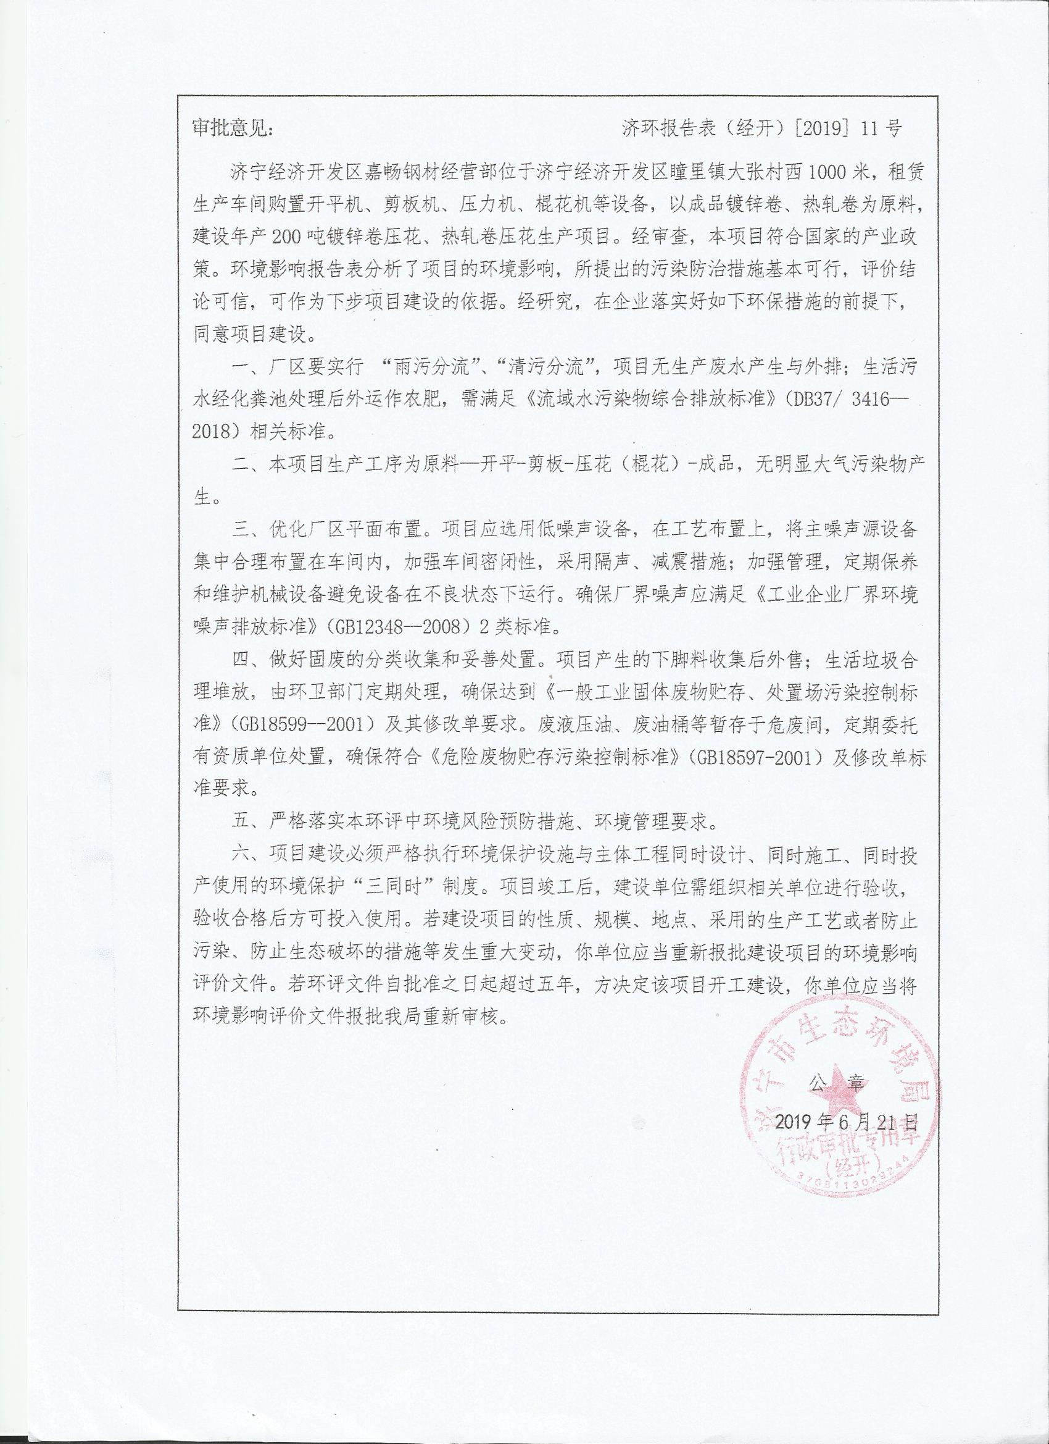
第六章验收执行标准
6.1验收执行标准来源
验收执行标准来源于环评报告以及环评批复确定的标准，在环评文件审批之后发布或修订的标准、规定和准入要求等对已经批准的建设项目执行新规定有明确时限要求，按新规定执行。特别排放限值的地域范围、时间，按国务院环境保护主管部门或省级人民政府规定执行，据此确定本次验收项目执行标准。
6.2噪声执行标准
根据环评及批复要求。项目运营期噪声应执行《工业企业厂界环境噪声排放标准》（GB12348-2008）中2类标准。
表6-3噪声执行标准限值
项目 | 执行标准限值dB（A） |  | 执行标准
厂界噪声 | 昼间 | 60 | 《工业企业厂界环境噪声排放标准》（GB12348-2008）中2类标准
厂界噪声 | 夜间 | 50 | 《工业企业厂界环境噪声排放标准》（GB12348-2008）中2类标准

第七章验收监测内容
7.1环境保护设施调试效果
本次验收主要针对本项目废水、废气、噪声的排放情况进行了监测。
7.2噪声监测点位、监测因子、监测频次
表7-4噪声监测内容
序号 | 监测点位 | 监测项目 | 监测频次
1 | 项目东西2个厂界外1m | 等效连续A声级 | 2次/天，昼间、夜间各监测1次，连续2天
图7-5无组织废气、噪声监测布点图
第八章质量保证及质量控制
8.1监测分析方法
表8-1本项目监测分析方法
类别 | 检验项目 | 检测方法 | 检出限 | 主要检测仪器
工业企业厂界环境噪声 | 等效连续A声级 | GB 12348-2008工业企业厂界环境噪声排放标准 | / | 多功能声级计AWA6228+  声校准器 AWA6221A
备注
8.2人员资质
齐鲁质量鉴定有限公司分析和现场采样人员均持证上岗。
8.3质量控制措施
8.3.1噪声监测质量控制措施
厂界噪声监测按照《工业企业厂界环境噪声排放标准》（GB12348-2008）进行。质量保证和质量控制按照国家环保局《环境监测技术规范》（噪声部分）执行。监测时使用经计量部门检定并在有效期内的声校准器进行校准，测量前后仪器的灵敏度相差应不大于0.5dB（A），若大于0.5dB（A）则无效。

第九章验收监测内容
9.1验收监测期间工况调查
验收监测期间，济宁经济开发区嘉畅钢材经营部年产200吨镀锌卷压花、热轧卷压花生产项目工况稳定，满负荷生产，本次监测为有效工况，检测结果能作为该项目竣工环境保护验收依据。
9.2污染物排放监测结果
9.2.1厂界噪声监测结果
表9-9噪声监测结果一览表
检测项目 | 检测日期 |  | 检测结果 |  |  |  | 气象条件
检测项目 |  |  | 东厂界1# | 南厂界2# | 西厂界3# | 北厂界4# | 气象条件
工业企业厂界环境噪声 | 2019.10.19 | 昼间 | 57.6 | 57.9 | 57.5 | 58.0 | 无雷电、无雨雪，风速1.6m/s
工业企业厂界环境噪声 | 2019.10.19 | 夜间 | 47.7 | 48.3 | 47.9 | 48.5 | 无雷电、无雨雪，风速1.8m/s
工业企业厂界环境噪声 | 2019.10.20 | 昼间 | 57.4 | 58.0 | 57.6 | 58.3 | 无雷电、无雨雪，风速1.5m/s
工业企业厂界环境噪声 | 2019.10.20 | 夜间 | 47.6 | 48.2 | 47.8 | 48.6 | 无雷电、无雨雪，风速1.6m/s
备注 | /

噪声监测结论：验收监测期间，本项目两个厂界的昼间噪声在57.4-58.3dB（A）之间，小于昼间标准限值60dB（A）；夜间噪声在47.6-48.6dB（A）之间，小于昼间标准限值50dB（A）。昼间、夜间噪声等效声级均符合《工业企业厂界环境噪声排放标准》（GB12348-2008）中2类标准要求，噪声达标排放。
第十章环评批复落实情况
验收报告中，根据现场检查和监测结果，逐一落实环评批复要求，对未落实的情况进行分析。
10.1环评批复落实情况
环评批复落实情况见10-1
序号 | 环评批复 | 实际情况 | 落实  情况
1 | 本项目生产工序为原料→开平→剪板→压花（棍花）→成品，无明显大气污染物产生。 | 本项目无生产废气产生。 | 已落实
2 | 厂区要实行“雨污分流”“清洗分流”，项目无生产废水产生与外排；生活污水经厂区化粪池处理后定期清运农田堆肥。需满足《流域水污染综合排放标准》（DB37/3416-2018）相关标准。 | 厂区设化粪池，生活污水经化粪池沉淀处理后，由周边村民拉走用于农田施肥，无外排。对周围水环境基本无影响。 | 已落实
3 | 优化厂区平面。项目应选用低噪声设备，在工艺布置上，将主噪声源设备合理布置在车间内，采用隔声、减震措施；加强管理，保养和维护机械设备避免设备在不良状态下运行。厂界噪声满足《工业企业厂界环境噪声排放标准》（GB12348-2008）2类标准要求。 | 项目合理布局，有振动设备应设减振消声装置，货物装卸时尽量轻拿轻放禁止夜间进行各类作业。同时加强管理，经常保养和维护机械设备避免设备在不良状态下运行。项目设备噪声采用上述隔声、减震、距离衰减后，项目厂界噪声满足《工业企业厂界环境噪声排放标准》（GB12348-2008）2类标准，噪声的排放对周围环境影响较小 | 已落实
4 | 做好固废、危废的分类收集和妥善处置。项目产生的废下脚料收集后外售；生活垃圾合理堆放，由环卫部门定期处理，确保达到《一般工业固体废物贮存、处置场污染控制标准》（GB18599-2001）及修改单要求。项目产生的废液压油、废油桶暂存于危废库定期委托资质单位处理，确保符合《危险废物贮存污染控制标准要求》（GB18597-2001 及修订单标准要求）。 | 本项目生活垃圾集中存放由环卫部门收集清运。生产下脚料属一般固废，收集后外售给物资回收部门。废液压油属危险废物，委托有资质单位处理。  生活垃圾满足《中华人民共和国固体废物污染环境防治法》（2015年修订）中“生活垃圾污染环境的防治”的有关规定；固体废物处置符合《一般工业固体废物贮存、处置场污染控制标准》（GB18599-2001）及修改单、《危险废物贮存污染控制标准》（GB18597－2001）及修改单要求。本项目产生的固体废物全部得到了综合利用和合理处置，实现了零排放，不会对环境构成二次污染。 | 已落实

第十一章结论
11.1“三同时”执行情况
该项目建设前根据《中华人民共和国环境影响评价法》和《建设项目环境保护管理办法》的要求进行了环境影响评价。工程环保设施的建设实现了与主体工程的同时设计、同时施工、同时投产使用，目前环保设施运行状况良好。
11.2验收监测（调查）结果
11.2.1验收工况
验收监测期间，济宁经济开发区嘉畅钢材经营部年产200吨镀锌卷压花、热轧卷压花生产项目满负荷生产，监测结果能作为该项目竣工环境保护验收依据。
11.2.2废气监测结果
生产过程会产生金属边角废料，无废气产生，对大气环境无影响。
11.2.3噪声监测结果
噪声监测结论：验收监测期间，本项目两个厂界的昼间噪声在57.4-58.3dB（A）之间，小于昼间标准限值60dB（A）；夜间噪声在47.6-48.6dB（A）之间，小于昼间标准限值50dB（A）。昼间、夜间噪声等效声级均符合《工业企业厂界环境噪声排放标准》（GB12348-2008）中2类标准要求，噪声达标排放。
11.2.5固废处置检查结论
本项目生活垃圾集中存放由环卫部门收集清运。生产下脚料属一般固废，收集后外售给物资回收部门。废液压油属危险废物，委托有资质单位处理。
生活垃圾满足《中华人民共和国固体废物污染环境防治法》（2015年修订）中“生活垃圾污染环境的防治”的有关规定；固体废物处置符合《一般工业固体废物贮存、处置场污染控制标准》（GB18599-2001）及修改单、《危险废物贮存污染控制标准》（GB18597－2001）及修改单要求。本项目产生的固体废物全部得到了综合利用和合理处置，实现了零排放，不会对环境构成二次污染。
建设项目工程竣工环境保护“三同时”验收登记表
填表单位（盖章）：
建  设  项  目 | 项目名称 |  | 年产200吨镀锌卷压花、热轧卷压花生产项目 |  |  |  |  |  |  | 项目代码 |  |  |  | 建设地点 |  | 山东省济宁市济宁经济开发区瞳里镇大张村西1000米
建  设  项  目 | 行业类别（分类管理名录） |  | C3311 金属结构制造 |  |  |  |  |  |  | 建设性质 |  | ▊新建□新建□技术改造
建  设  项  目 | 设计生产能力 |  | 年产200吨镀锌卷压花、热轧卷压花 |  |  |  |  |  |  | 实际生产能力 |  | 年产200吨镀锌卷压花、热轧卷压花 |  | 环评单位 |  | 甘肃宜洁环境工程科技有限公司
建  设  项  目 | 环评文件审批机关 |  | 济宁市生态环境局（经开） |  |  |  |  |  |  | 审批文号 |  |  |  | 环评文件类型
建  设  项  目 | 开工日期 |  | 2019.07 |  |  |  |  |  |  | 竣工日期 |  | 2019.10 |  | 排污许可证申领时间
建  设  项  目 | 环保设施设计单位 |  |  |  |  |  |  |  |  | 环保设施施工单位 |  |  |  | 本工程排污许可证编号
建  设  项  目 | 验收单位 |  |  |  |  |  |  |  |  | 环保设施监测单位 |  |  |  | 验收监测时工况 |  | 100%
建  设  项  目 | 投资总概算（万元） |  | 25 |  |  |  |  |  |  | 环保投资总概算（万元） |  | 3 |  | 所占比例（%） |  | 12%
建  设  项  目 | 实际总投资 |  | 25 |  |  |  |  |  |  | 实际环保投资（万元） |  | 3 |  | 所占比例（%） |  | 12%
建  设  项  目 | 废水治理（万元） |  | 1 | 废气（万元） | 0 | 噪声治理（万元） |  | 1 |  | 固体废物治理（万元） |  | 1 |  | 绿化及生态（万元） |  |  |  |  | 其他（万元）
建  设  项  目 | 新增废水处理设施能力 |  |  |  |  |  |  |  |  | 新增废气处理设施能力 |  |  |  | 年平均工作时
建  设  项  目 | 运营单位 |  | 济宁经济开发区嘉畅钢材经营部 |  |  |  | 运营单位社会统一信用代码（或组织机构代码） |  |  |  |  |  |  | 监测时间 |  | 2019.10.19-2019.10.20
污染物排  放达  标与  总量控制（工  业建  设项  目详 | 污染物  废水 |  | 原有排放量(1) | 本期工程实际排放浓度(2) |  | 本期工程允许  排放浓度(3) |  |  | 本期工程产生量(4) | 本期工程自身  削减量(5) | 本期工程实际  排放量(6) | 本期工程核定排放总量(7) | 本期工程“以新带老”  削减量(8) | 全厂实际排  放总量(9) | 全厂核定排放总  量(10) |  |  | 区域平衡替代  削减量(11) |  | 排放增  减量(12)
污染物排  放达  标与  总量控制（工  业建  设项  目详 | 化学需氧量
污染物排  放达  标与  总量控制（工  业建  设项  目详 | 氨氮
污染物排  放达  标与  总量控制（工  业建  设项  目详 | 石油类
污染物排  放达  标与  总量控制（工  业建  设项  目详 | 废气
污染物排  放达  标与  总量控制（工  业建  设项  目详 | 二氧化硫
污染物排  放达  标与  总量控制（工  业建  设项  目详 | VOCs
污染物排  放达  标与  总量控制（工  业建  设项  目详 | 烟尘
污染物排  放达  标与  总量控制（工  业建  设项  目详 | 工业粉尘
污染物排  放达  标与  总量控制（工  业建  设项  目详 | 氮氧化物
污染物排  放达  标与  总量控制（工  业建  设项  目详 | 工业固体废物
污染物排  放达  标与  总量控制（工  业建  设项  目详 | 与项目有关的  其他特征污染  物 | 苯
污染物排  放达  标与  总量控制（工  业建  设项  目详 | 与项目有关的  其他特征污染  物 | 甲苯
污染物排  放达  标与  总量控制（工  业建  设项  目详 | 与项目有关的  其他特征污染  物 | 二甲苯
注：1、排放增减量：（+）表示增加，（-）表示减少。2、(12)=(6)-(8)-(11)，（9）=(4)-(5)-(8)-(11)+（1）。3、计量单位：废水排放量——万吨/年；废气排放量——万标立方米/年；
工业固体废物排放量——万吨/年；水污染物排放浓度——毫克/
济宁经济开发区嘉畅钢材经营部
年产200吨镀锌卷压花、热轧卷压花生产项目
竣工环境保护验收意见
2019年1月19日，济宁经济开发区嘉畅钢材经营部根据《济宁经济开发区嘉畅钢材经营部年产200吨镀锌卷压花、热轧卷压花生产项目竣工环境保护验收监测报告》并对照《建设项目竣工环境保护验收暂行办法》，严格依照国家有关法律法规、建设项目竣工环境保护验收技术规范/指南、本项目环境影响评价报告书表和审批部门审批决定等要求对本项目进行验收。验收工作组由建设单位（济宁经济开发区嘉畅钢材经营部）、验收监测单位（齐鲁质量鉴定有限公司）等单位的代表和2名技术专家组成。验收组专家经过现场检查及资料查看，提出验收意见如下：
一、工程建设基本情况
（一）建设地点、规模、主要建设内容
济宁经济开发区嘉畅钢材经营部位于山东省济宁市济宁经济开发区瞳里镇大张村西1000米，于2019年5月拟投资25万元建设年产200吨镀锌卷压花、热轧卷压花生产项目，租赁现有厂房，占地面积1600平方米。包括生产车间、原料区、产品区、办公室等。主要设备有开平机、剪板机、压力机、棍花机等生产设备。建设内容按主体工程、辅助工程、公用工程和环保工程。环保工程包括化粪池。噪声处理设备等。
（二）建设过程及环保审批情况
2019年6月，济宁经济开发区嘉畅钢材经营部委托甘肃宜洁环境工程科技有限公司完成了《济宁经济开发区嘉畅钢材经营部年产200吨镀锌卷压花、热轧卷压花生产项目》环境评价工作，2019年6月21日济宁市生态环境局（经开）对该项目进行了批复（济环报告表（经开）【2019】11号），该项目为新建项目。
2019年10月济宁济宁经济开发区嘉畅钢材经营部委托齐鲁质量鉴定有限公司制定了《济宁经济开发区嘉畅钢材经营部年产200吨镀锌卷压花、热轧卷压花生产项目竣工环境保护验收监测方案》，齐鲁质量鉴定有限公司于2019.10.19-2019.10.20对济宁经济开发区嘉畅钢材经营部年产200吨镀锌卷压花、热轧卷压花生产项目进行了现场采样与监测。并按要求编制了《济宁经济开发区嘉畅钢材经营部年产200吨镀锌卷压花、热轧卷压花生产项目竣工环境保护验收监测报告表》。
（三）投资情况
实际总投资25万元，环保投资约3万元，环保投资占总投资的12%。
（四）验收范围
本次验收的范围是《济宁经济开发区嘉畅钢材经营部年产200吨镀锌卷压花、热轧卷压花生产项目环境影响报告表》及其环评批复所确定的相应环保措施内容。
二、工程变动情况
根据验收监测报告表叙述并经现场核查，项目实际建设及环保设施情况和环境影响报告表及其审批部门审批决定未发生重大变动。
三、环境保护设施建设情况
（一）废水
本项目厂区设化粪池，生活污水经化粪池沉淀处理后，由周边村民拉走用于农田施肥，无外排。对周围水环境基本无影响。
（二）废气
本项目无生产废气产生。
（三）噪声
本项目噪声主要为开平机、压力机、棍花机等设备运行时的噪声，噪声源强约70-85dB(A)，为不定时，间歇发生。本环评要求项目合理布局，有振动设备应设减振消声装置，货物装卸时尽量轻拿轻放禁止夜间进行各类作业。同时加强管理，经常保养和维护机械设备避免设备在不良状态下运行。项目设备噪声采用上述隔声、减震、距离衰减后，项目厂界噪声满足《工业企业厂界环境噪声排放标准》（GB12348-2008）2类标准，噪声的排放对周围环境影响较小。
（四）固（液）体废物
本项目生活垃圾集中存放由环卫部门收集清运。生产下脚料属一般固废，收集后外售给物资回收部门。废液压油属危险废物，委托有资质单位处理。
生活垃圾满足《中华人民共和国固体废物污染环境防治法》（2015年修订）中“生活垃圾污染环境的防治”的有关规定；固体废物处置符合《一般工业固体废物贮存、处置场污染控制标准》（GB18599-2001）及修改单、《危险废物贮存污染控制标准》（GB18597－2001）及修改单要求。本项目产生的固体废物全部得到了综合利用和合理处置，实现了零排放，不会对环境构成二次污染。
四、环境保护设施调试效果及达标排放情况
（一）污染物达标排放情况
1、废水：本项目厂区设化粪池，生活污水经化粪池沉淀处理后，由周边村民拉走用于农田施肥，无外排。对周围水环境基本无影响。
2、废气：本项目无生产废气产生。
3、噪声：噪声监测结论：验收监测期间，本项目两个厂界的昼间噪声在57.4-58.3dB（A）之间，小于昼间标准限值60dB（A）；夜间噪声在47.6-48.6dB（A）之间，小于昼间标准限值50dB（A）。昼间、夜间噪声等效声级均符合《工业企业厂界环境噪声排放标准》（GB12348-2008）中2类标准要求，噪声达标排放。
4、固（液）体废物
本项目生活垃圾集中存放由环卫部门收集清运。生产下脚料属一般固废，收集后外售给物资回收部门。废液压油属危险废物，委托有资质单位处理。
生活垃圾满足《中华人民共和国固体废物污染环境防治法》（2015年修订）中“生活垃圾污染环境的防治”的有关规定；固体废物处置符合《一般工业固体废物贮存、处置场污染控制标准》（GB18599-2001）及修改单、《危险废物贮存污染控制标准》（GB18597－2001）及修改单要求。本项目产生的固体废物全部得到了综合利用和合理处置，实现了零排放，不会对环境构成二次污染。
（五）污染物排放总量
本项目无总量控制要求。
五、工程建设对环境的影响
本项目在建设过程中，基本执行环境保护设施与主体工程同时设计、同时施工，同时投入使用的“三同时”制度。验收监测期间，项目运行过程中产生废气、废水均能够达标排放或综合利用，对周围环境影响较小。
六、验收结论
济宁经济开发区嘉畅钢材经营部年产200吨镀锌卷压花、热轧卷压花生产项目，基本执行了环境影响评价制度和建设项目环保“三同时”制度，污染防治能力基本适应主体工程需要，各项污染物能够达标排放。验收资料比较齐全，基本符合《建设项目竣工环境保护验收管理办法》的有关规定，验收组同意该项目通过验收。
七、后续要求与建议
1、加强环保队伍建设及环境管理，做好对各治污环节的管理、维护及台账记录，定期巡检，保证所有设施的稳定运行，确保各项污染物长期稳定达标排放。
2、做好固废的收集清运工作，不在厂区长时间存放。危废间做好防渗，及时处理。
3、委托资质单位定期进行污染物例行监测。
4、依法对验收信息进行公开，并报环保部门备案，接受各级环保部门的监督检查。
验收组
2019年1月19日

